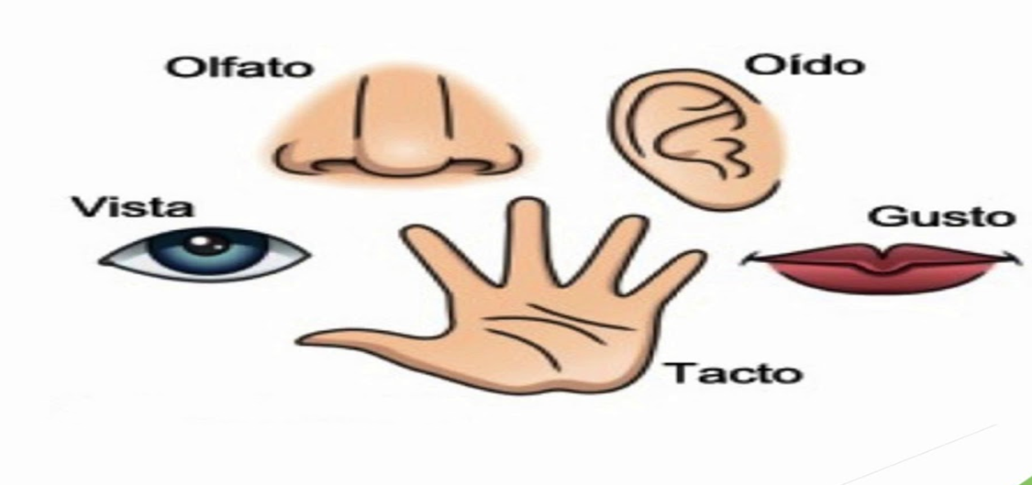



**DÍA: martes 27 de febrero**

**HORA: 10:30**

**LUGAR: Casa de la cultura de Mesas de Ibor**

**PROGRAMA DE MAYORES**

**PROMOCIÓN DEL ENVEJECIMIENTO SALUDABLE: SALUD CONSTANTE**

**El cuidado de los sentidos**

